班级动态
2025.4.22 星期二 晴
一、来园基本情况
今天来园23人，仲思齐小朋友病假。孩子们进入班级后能够自主签到、放水杯、绕水杯带，做事情非常有规划性哦！
- 区域游戏
在益智区区里，邢永望化身 “图形小达人”，不仅认识了三角形、正方形、圆形，还脑洞大开，用零散的拼图块搭出城堡、火箭，甚至是会飞的大象，新玩法一个接一个，真是充满想象力！科学实验区更是惊喜不断，彭鑫奕在《硬币滴水》实验中，眼睛紧紧盯着硬币，小心翼翼地滴着水，当看到硬币上的水鼓成小水珠也不流下来时，兴奋地喊着 “水有魔法”，探索水张力的模样专注又可爱。陈煦小朋友通过实验，用纸巾、泡沫板成功让硬币浮起来，每一个发现都让大家欢呼雀跃。飞行棋区的小玩家们也特别棒，自觉遵守游戏规则，赢了不骄傲，输了也不气馁，脸上始终洋溢着快乐的笑容。你们认真、专注、爱探索的样子，真是太棒了！
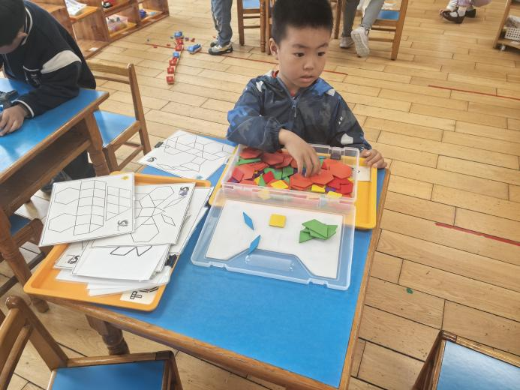 | 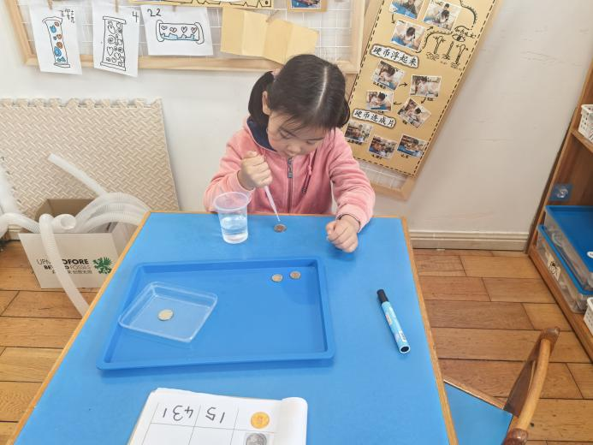
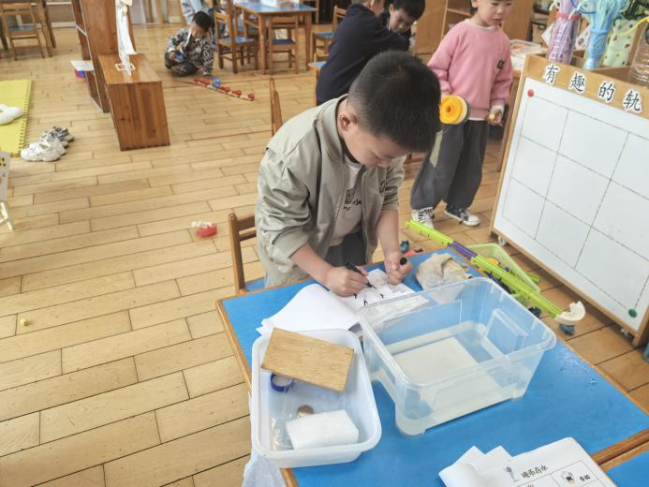 | 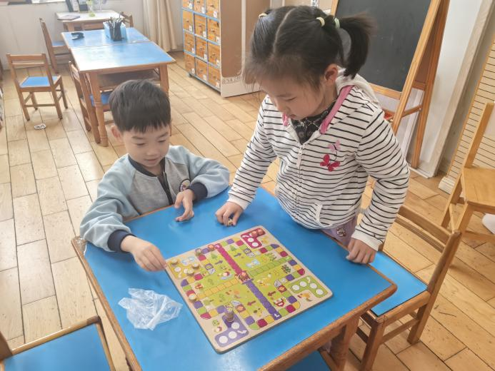
三、集体活动篇：认识梯形
这是一节认识图形的数学活动。梯形有四条边，四个角，一组对边平行，一组对边不平行。本活动通过对比长方形，正方形和梯形的不同之处，引导幼儿逐步发现梯形是怎样的，在了解梯形特征的基础上，能认识并找出梯形。
在活动中，郭陶霖、胡希瑶、蒋婉柔、彭鑫奕、苏媛、唐可一、王梓雯、查慧如、汪子恒、孙铭阳、沈星延、刘芃泽听讲认真，能感知梯形的基本特征。郭陶霖、胡希瑶、蒋婉柔、彭鑫奕、苏媛、唐可一、王梓雯、查慧如、汪子恒、孙铭阳、沈星延、刘芃泽能在画一画、找一找的过程中发展观察、比较能力，体验学习图形的乐趣。

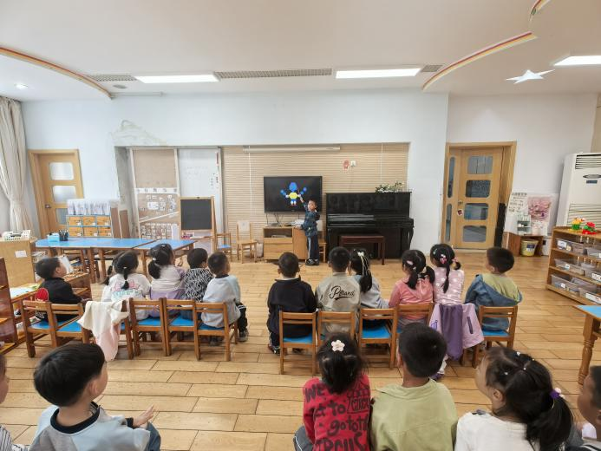 | 